NEUE MITTE WERLTE

Businessplan: überdachte Stellplätze, größere Wohnungen
Baufeld 3, Neue Mitte Werlte · Bessam Hasso, Werlte · Stand 27.10.2026
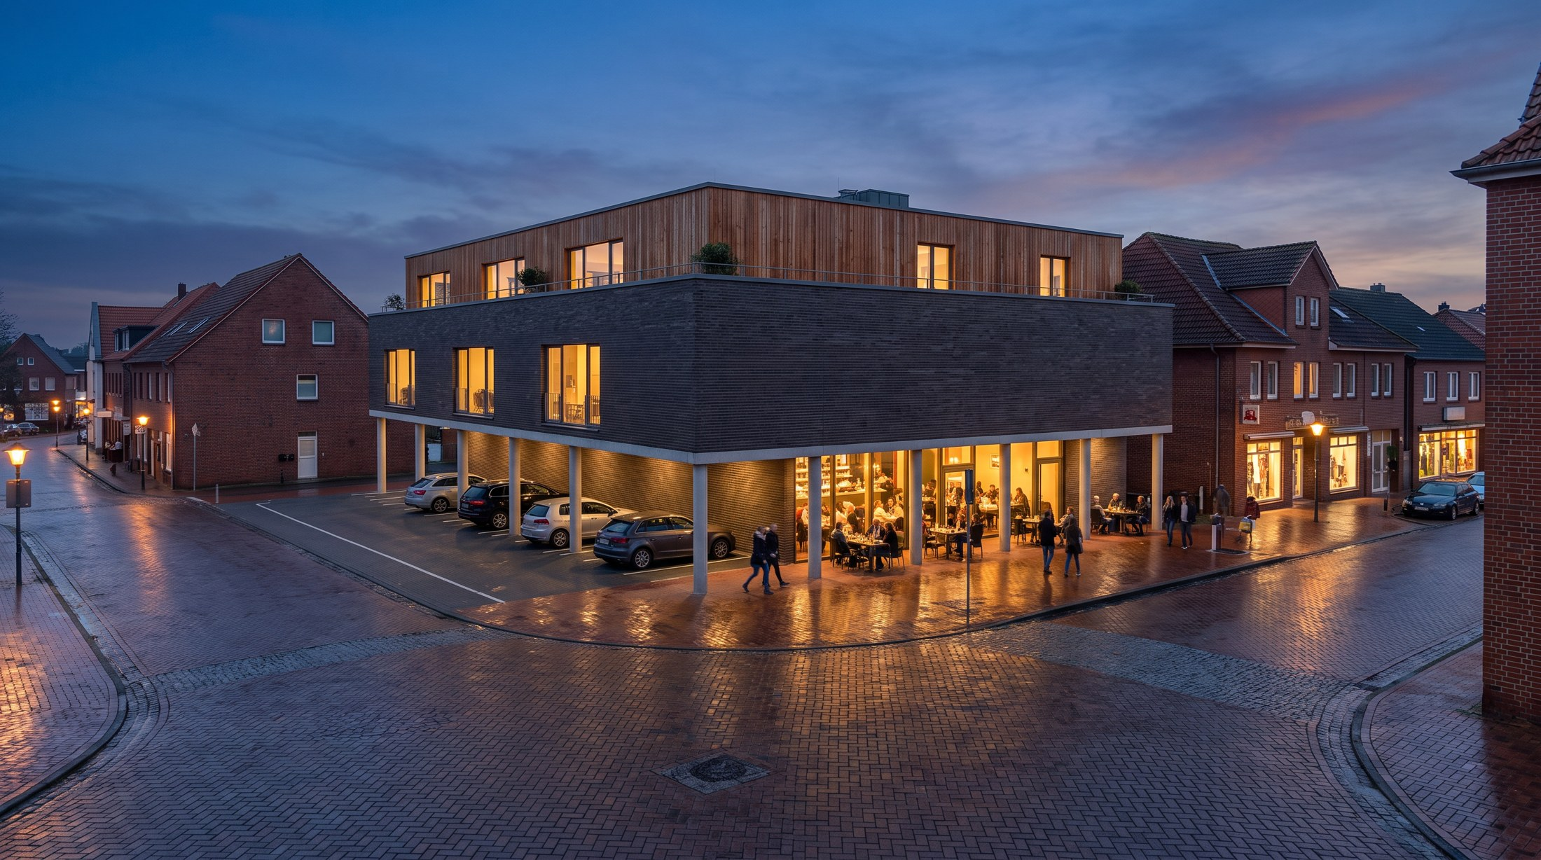
KI-Visualisierung (Nano Banana Pro auf Basis des Geometriemodells) zur Orientierung, keine Planung. Dargestellt: B2 Staffel 1,50 m.
Alle Zahlen sind Planungsannahmen (finanz.py, Annahmen des früheren Bankplans). Mieten, Pacht, Umsatz, Baukosten und KfW-Konditionen müssen durch Angebote, Marktdaten und die Bank bestätigt werden. Keine Aussage zur baurechtlichen Zulässigkeit; keine Variante ist festgelegt.

1 Zusammenfassung
schmales EG (18 × 30 m), 1. und 2. OG breiter über Säulen, Stellplätze unter dem Vorbau.
Kennzahl | B1 bündig | B2 Staffel 1,50 m | B3 Staffel 3,00 m
Gesamtkosten | 5.724.949 € | 5.455.050 € | 5.219.586 €
Darlehen KfW / Hausbank | 2.834.910 € / 2.890.039 € | 2.834.910 € / 2.620.140 € | 2.684.910 € / 2.534.676 €
Kapitaldienst pro Monat | 20.617 € | 19.492 € | 18.698 €
Ergebnis pro Monat nach Kapitaldienst | +547 € | +436 € | +154 €
DSCR gesamt / nur Immobilie | 1,03 / 0,71 | 1,02 / 0,69 | 1,01 / 0,66
Ertragswert / Beleihungsauslauf | 3,59 Mio. € / 177 % | 3,25 Mio. € / 186 % | 2,97 Mio. € / 196 %

2 Vorhaben und Standort
Baufeld 3 östlich des Rathauses, südlich der Planstraße; Fläche ca. 960 m² (Projektangabe, Zuschnitt nicht vermessen). Planungsrecht: B-Plan Nr. 123 (14.04.2023, rechtskräftig, vermutlich MI 3 / Flurstück 59/1): II bis III Vollgeschosse, GRZ 0,6, Traufhöhe 9,80 m, Höhe 15,00 m, Hauptdach ≥ 38°, Bezug OK Fahrbahn. 1. Änderung (Entwurf 25.08.2026): II zwingend, TH 6,50 m, H 12,00 m, erfasst MI 3 nach vorliegendem Stand nicht. Zu klären: Zuordnung Baufeld 3, Baufenster (≈ 27,7 × 15,9 m abgeleitet), Dachform, Höhe, Höhenbezug.

3 Baukonzept und Flächen
Fläche | B1 bündig | B2 Staffel 1,50 m | B3 Staffel 3,00 m
Erdgeschoss | 540 m² | 540 m² | 540 m²
1. Obergeschoss | 756 m² | 756 m² | 756 m²
oberstes Geschoss (Holzbau) | 756 m² | 598 m² | 459 m²
BGF gesamt | 2.052 m² | 1.894 m² | 1.755 m²
Wohnfläche netto / Wohnungen | 1.065 m² / 14 | 942 m² / 14 | 835 m² / 13

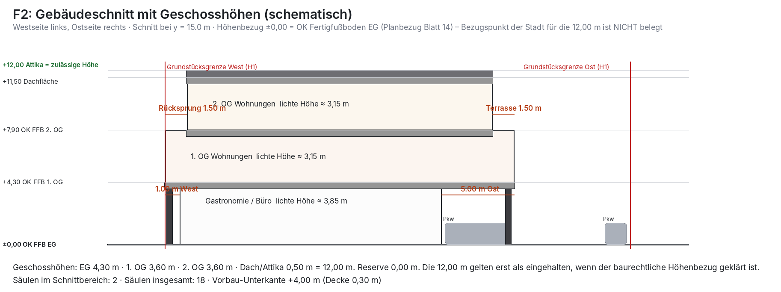
Schnitt schematisch. Geschosshöhen hypothetisch (Höhenschema 12,00 m), nicht gesichert.

4 Gewerbeflächen
Gewerbe | B1 bündig | B2 Staffel 1,50 m | B3 Staffel 3,00 m
Gastraum (Plätze innen) | 99 / 232 m² | 99 / 232 m² | 99 / 232 m²
Gastro-Mietfläche | 376 m² | 376 m² | 376 m²
Büro netto | 56,3 m² | 56,3 m² | 56,3 m²

5 Gastro-Konzept
Große Gastro mit Bar, neu und modern (Olivgrün, Cognac-Samt, Bordeaux, Eiche, schwarzer Stahl). Der Gastro-Umsatz wird in diesem Plan proportional zu den Innenplätzen angesetzt (342 € je Platz und Monat wie im früheren Plan, Marge vor Pacht 30,5 %); das ist eine Annahme ohne Marktbeleg.

6 Kosten
Posten | B1 bündig | B2 Staffel 1,50 m | B3 Staffel 3,00 m
Grundstück inkl. Steuer und Notar | 236.256 € | 236.256 € | 236.256 €
Bau, Massivbau | 4.514.400 € | 4.167.900 € | 3.861.000 €
Abschlag Holzbau (oberstes Geschoss) | −302.400 € | −239.400 € | −183.600 €
Dachterrassen (nicht in BGF) | 0 € | 70.875 € | 133.650 €
Baunebenkosten | 631.800 € | 599.906 € | 571.658 €
Mehrkosten Effizienzhaus 40 und QNG | 145.314 € | 137.978 € | 131.481 €
Ausbau Gastro und Büros | 107.445 € | 107.445 € | 107.445 €
Außenanlagen, Stellplätze (hypothetische Fläche) | 67.200 € | 67.200 € | 67.200 €
Finanzierungskosten (Bauzeit, Bereitstellung, Anlaufzeit) | 324.934 € | 306.890 € | 294.496 €
Gesamtkosten | 5.724.949 € | 5.455.050 € | 5.219.586 €

7 Finanzierung mit KfW-Krediten
Mittel | B1 bündig | B2 Staffel 1,50 m | B3 Staffel 3,00 m | Zins
KfW 298 (vermietete Wohnungen) | 2.100.000 € | 2.100.000 € | 1.950.000 € | 2,50 %
KfW 299 (Gastro und Büros) | 734.910 € | 734.910 € | 734.910 € | 3,00 %
Hausbank | 2.890.039 € | 2.620.140 € | 2.534.676 € | 4,00 %
Mischzins | 3,32 % | 3,29 % | 3,30 %
Rate pro Monat | 20.617 € | 19.492 € | 18.698 €

Voraussetzungen: Effizienzhaus 40, QNG-Zertifikat, Heizung ohne Öl/Gas/Biomasse, Energieeffizienz-Experte, Antrag vor Baubeginn über die Hausbank. KfW-Zinsen und Rahmen sind nicht bestätigt (Quellen 0,6 % bis 3,05 %).

8 Abzahlungsplan
Jahr | B1 bündig: Zinsen / Tilgung / Restschuld | B2 Staffel 1,50 m: Zinsen / Tilgung / Restschuld | B3 Staffel 3,00 m: Zinsen / Tilgung / Restschuld
1 | 189.269 € / 58.129 € / 5.666.819 € | 178.523 € / 55.380 € / 5.399.670 € | 171.388 € / 52.993 € / 5.166.593 €
2 | 187.306 € / 60.093 € / 5.606.727 € | 176.672 € / 57.232 € / 5.342.438 € | 169.610 € / 54.770 € / 5.111.823 €
5 | 180.990 € / 66.408 € / 5.413.964 € | 170.720 € / 63.183 € / 5.158.977 € | 163.895 € / 60.485 € / 4.936.215 €
10 | 168.879 € / 78.520 € / 5.046.435 € | 159.322 € / 74.582 € / 4.809.656 € | 152.945 € / 71.435 € / 4.601.700 €
20 | 137.228 € / 110.170 € / 4.096.355 € | 129.604 € / 104.299 € / 3.908.950 € | 124.378 € / 100.002 € / 3.738.479 €
35 | 62.676 € / 184.722 € / 1.896.976 € | 59.868 € / 174.036 € / 1.832.590 € | 57.275 € / 167.105 € / 1.746.003 €

9 Ertrag und Kapitaldienst
Position (pro Jahr) | B1 bündig | B2 Staffel 1,50 m | B3 Staffel 3,00 m
Kaltmiete Wohnen | 142.854 € | 126.379 € | 112.037 €
Büromieten | 6.587 € | 6.587 € | 6.587 €
Pacht Gastro | 45.120 € | 45.120 € | 45.120 €
Rücklagen 10 % | −19.456 € | −17.809 € | −16.374 €
Betriebsergebnis Gastro nach Pacht | 78.857 € | 78.857 € | 78.857 €
Ertrag vor Kapitaldienst | 253.962 € | 239.135 € | 226.227 €
Kapitaldienst | −247.398 € | −233.903 € | −224.380 €
Ergebnis | +6.564 € | +5.231 € | +1.847 €

10 Ertragswert und Beleihung
Wert | B1 bündig | B2 Staffel 1,50 m | B3 Staffel 3,00 m
Ertragswert (vereinfacht) | 3.586.100 € | 3.254.865 € | 2.966.450 €
Beleihungswert | 3.227.490 € | 2.929.379 € | 2.669.805 €
Beleihungsauslauf | 177 % | 186 % | 196 %
Betrag über 80 % Auslauf | 3.142.956 € | 3.111.547 € | 3.083.742 €

Vereinfachte Wertermittlung, kein Gutachten (Liegenschaftszins Wohnen 3,85 %, Büro 5,35 %, Gastro 6,35 %, Restnutzungsdauer 60 Jahre, Bewirtschaftung 13,75 %). Die Bank verlangt zusätzliche Sicherheiten oder Eigenkapital.

11 Prognose und Belastungstest
Ergebnis pro Monat nach Kapitaldienst (Plan) und Stresstests: siehe Präsentation, Folie 23. Ohne Gastro fällt das Ergebnis auf −9.408 € / −9.520 € / −9.802 € pro Monat.

12 Prüfung: ein 60-m²-Apartment als Airbnb
Airbnb lohnt sich in Werlte nicht (Auslastung amtlich 17 %, break-even gegenüber langfristiger Miete bei ca. 63 %). Werte aus dem früheren Plan.

13 Chancen und Risiken
Chancen: zentrale Lage an der neuen Mitte, KfW-Förderung, Gastro und Wohnen aus einer Hand. Risiken: Beleihungsauslauf, Abhängigkeit von der Gastro, Zinsen nach 10 Jahren, Genehmigung (Baufenster, Dachform, Höhe), Stellplätze, Kragarme und Feuerwehrzufahrt unter dem Vorbau (B).

14 Zeitplan und nächste Schritte
Okt 2026 Gespräch mit der Stadt (Folgetermin nach dem Termin mit Herrn Keve am 06.10.); Nov 2026 Architekt und Baufenster; Dez 2026 Hausbank und KfW; Q1 2027 Bauantrag und KfW-Antrag; Mitte 2027 Baubeginn (15 Monate); Ende 2028 Eröffnung.

15 Anlagen und Unterlagen für die Bank
Präsentation Businessplan_Praesentation_B.pptx, Kosten-Nutzen pro Kopf, Geometrie- und Planunterlagen (studie_gebaeudeformen), Konsistenz- und Planungsrechtsnotizen.

